Moção N° 40/09

De Apelo

“Manifesta Apelo ao Excelentíssimo Senhor Prefeito Dr. Mário Celso Heins, quanto à eliminação da água parada, em cima da laje do escritório de apoio dos motoristas e cobradores da VIBA - (Viação Barbarense), ‘casinha dos motoristas’, no Terminal Urbano”, evitando a proliferação do mosquito Aedes Aegypti”.

Considerando-se que, na laje do escritório de apoio dos motoristas e cobradores não possui escoamento de água (foto anexa),

Considerando-se que, com a água parada pode-se proporcionar a proliferação do mosquito Aedes Aegypti, uma vez que já tivemos casos de pessoas contaminadas em Santa Bárbara d’Oeste, e

Considerando-se que, o terminal é muito utilizado com pessoas de muitas regiões, aumentando assim o risco de proliferação da doença.
Considerando-se que, todos os órgãos responsáveis estão mobilizados para extinguir os possíveis criadouros do mosquito Aedes Aegypti.

Proponho à Mesa, na forma regimental, após ouvido o Plenário, MOÇÃO DE APELO, ao Excelentíssimo Senhor Prefeito Dr. Mário Celso Heins e ao Secretário Municipal de Cultura e Turismo, Prof. Paulo César D’Elboux, na seguinte forma enunciada:

“A Câmara Municipal de Santa Bárbara d’ Oeste, APELA ao Excelentíssimo Senhor Prefeito Mario Celso Heins providenciar, a devida obra para que se elimine a água deste local.”

Plenário “Dr. Tancredo Neves”, em 26 de fevereiro de 2009.

José Luis Fornasari
“Joi Fornasari”
-Vereador-

Moção N° /09

De Apelo

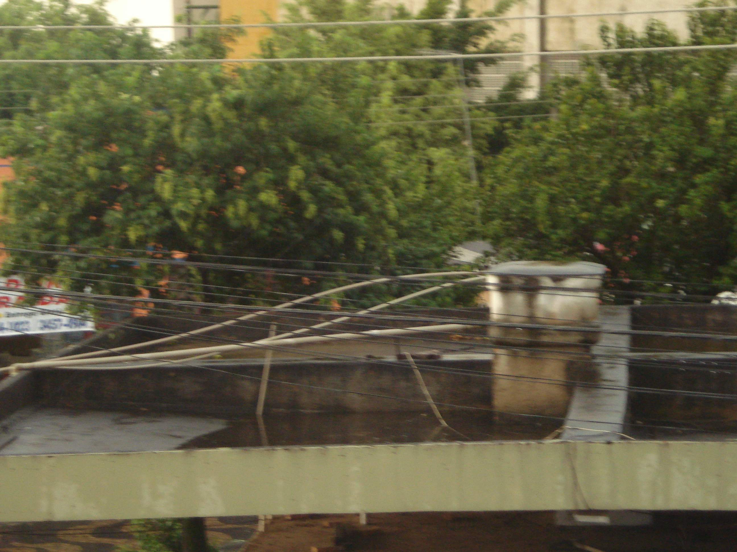

“Manifesta Apelo ao Excelentíssimo Senhor Prefeito Dr. Mário Celso Heins, quanto à eliminação da água parada, em cima da laje do escritório de apoio dos motoristas e cobradores da VIBA - (Viação Barbarense), ‘casinha dos motoristas’, no Terminal Urbano”, evitando a proliferação do mosquito Aedes Aegypti”.

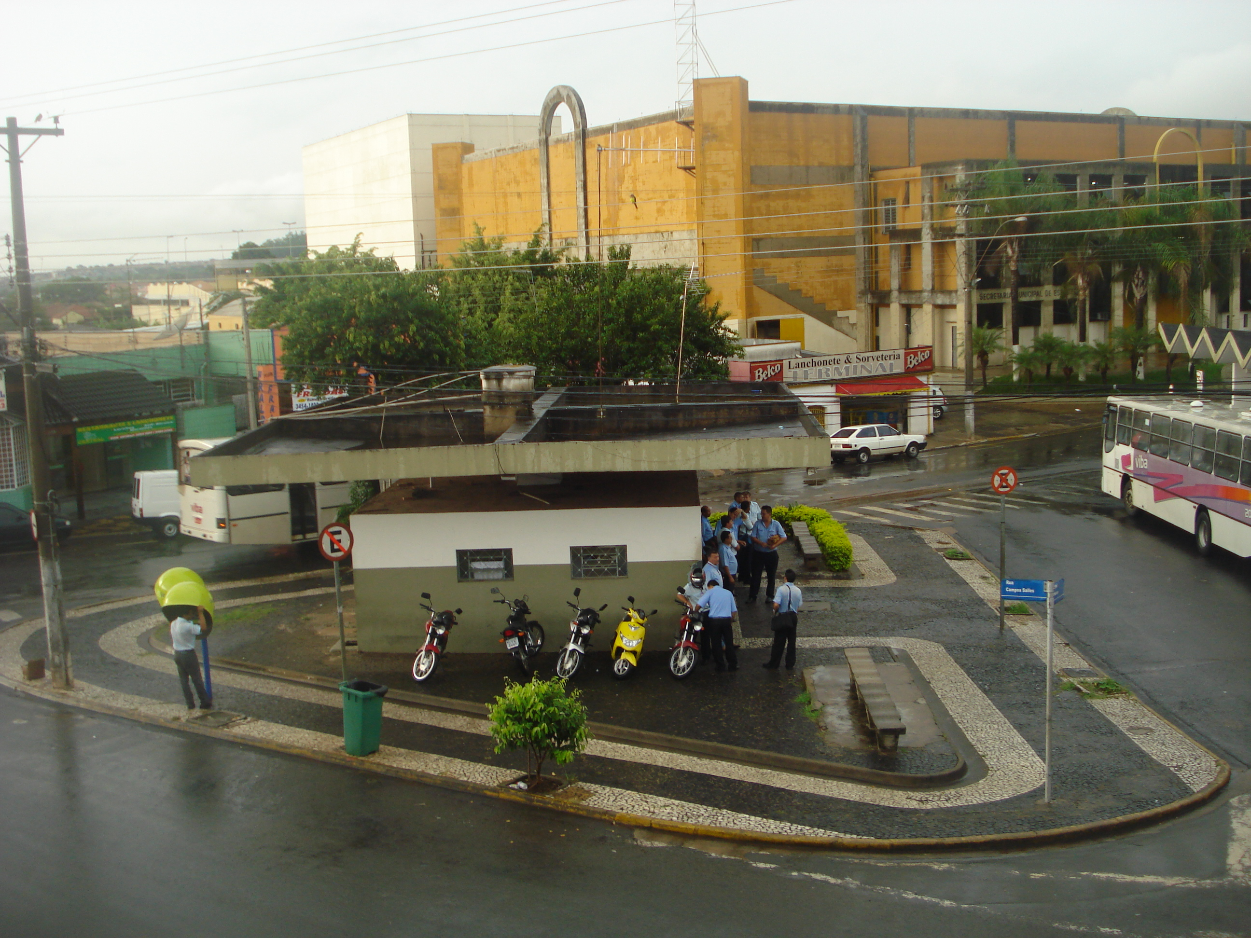

26/02/2009

